28.10.2020
9. ročník
Str. 25 zelený pz
k(S, r)
d= 2.r
r= d:2
rovinný útvar obsah a obvod
priestorový útvar teleso má povrch, objem
dĺžku kružnice: 2. pí .r
obvod kruhu: 2.pí.r
obsah kruhu: S= pí.r²
stredový uhol
Talesová kružnica
Všetky trojuholníky zostrojené nad priemerom kružnice sú pravouhlé.

Str. 26
- Dĺžka kružnice s d=7cm r= 7/2 = 3,5

2 . pí . r
- 3,14. 3,5= 21,98
7*3,14=d*pí

Každý sám pr. 2
Kto bude mať, ozve sa.

Postup:
75,36=2*pí *r
75,36=2*3,14*r
75,36=6,28*r
r= 12 m

pr. 3
S=?, ak r=2,7cm
Postup:
Vzorec: pí * r²
S=3,14*2,7²
S=3,14*2,7*2,7
S=22,89m

Pr. 4
Odpoveď: 12,56cm²
Pr. 5
Postup:
Dĺžka oblúka
a= 2 pí r deleno 360 krát a
a= 2 pí 1 deleno 360 krát 60

úroveň 2 str. 27
pr. 1
o=15,7cm. Aký je priemer?
Odpoveď: 2,5cm

Domáca úloha:
Str. 27 Pr. 2, 3, str. 29 pr. 2

29.10.2020
9. ročník
Kontrola Dú v zelenom zošite
str. 27/2,3
pr. 2. 27,76 m²
pr. 3. 1858,88 mm
str. 29/2
Obsah obdĺžnika 15000
Obsah kruhu 7850
22 850 * 3,50= 79975 eur

Úprava lineárnych výrazov
24/16 A+B A-B
- A=4x+2 4x+2+5x+6= 9x +8 4x+2 –( 5x+6) = 4x +2-5x-6= -x -4
B=5x+6
Po b) a c) samostatná práca
Výsledky po b) -3,5x -9,8 -2,5x -4,1-(-x-5,7)= -2,5x-4,1+x+5,7= -1,5x +1,6
C) 10x-4 7x-8-(3x+4)= 7x-8-3x-4= 4x-12

Domáca úloha dokončiť po d,e,f,g,g

24/18
- 4a-b+3*(a-3b)-2*(a-3b)= 4a-b+3a-9b -2a-6b= 5a-16b
Dokončiť domáca úloha 24/18

9. ročník

Ahojte,

Mám pre vás príklad
Keď máme hračku v mierke 1:43, koľko cm má hračka?
1cm na mape je 46cm v skutočnosti
Napr. hračnka má 15 cm. 15*45= 645cm = 6, 45 m
Napr má 10 cm 430cm =4,30 m
Naopak v skutočnosti škoda 4689 mm = 468,9 cm chceme vedieť koľko cm bude mať model tohto auta?
468,9:43 = 10,9 cm

1.18
468,9:18= 26 cm
Čím je mierka menšia, tým je hračka väčšia

Dú na víkend od 6. 11 PZ str 38 aj 39
Kontrola dú kniha str. 24/16,18
24/19
(25x-15y):5= 5x -3y
(-24x - 16y):8 = -3x-2y
Samostatná práca

24/20
36x + 24y = 12* (3x + 2y)= 6* (6x + 4y)
-12x-9y = -3*(4x+3y)= 3*(-4x-3y)
24/22 prečítať
24/21
Tablet t
Tablet + 2 mobilty = 2t
Koľko? 2 tablety a 8 mobilov
2* t a 8 * dva mobily stoja ako jeden tablet ................ 8 mobilov stojí 4 t
2t + 4t= 6 t
Odpoveď: Zaplatíme šesť krát viac.

Rovnice
25/1
Čo je rovnica ................... rovnica je rovnosť dvoch výrazov
Napr. 4=4 rovnosť dvoch číselných výrazov
4+2 = 2+4 rovnosť dvoch ................
4+ x = 5 je to rovnica? Áno rovnosť výrazu s neznámou a číselného výrazu
4 + x = 5 /-4 SK: Ľ = 4 + x= 4+1 = 5
X= 5-4 P= 5
X= 1 5=5
Ľ=P

Tak nejaké príklady:
X + 5 = 11 /-5 SK: Ľ = x+5 = 6+5= 11
X=11-5 P= 11
X=6 11 = 11
Ľ = P

Y – 9= 15 /+9 SK: .....................
Y= 15+9
Y= 24

Domáca úloha 25/ 7
Po a, d, e, ako online
Po c, f, g urobíte ako v zadaní.

05.11.2020
9. ročník
Kontrola Dú
Máme poradu v kancelárii tak nemôžem zapnúť mikrofón.
Tak čo bolo na Dú
Kniha str. 25/7
- X+5=-8
x= -13
d) 5x -2=6-3x /+3x
8x -2 = 6 /+2
8.x = 8 /:8
X= 1

e 18 + 2x = 24 – x / + x
18 + 3x = 24 / -18
3x = 6 /:3
X = 2

Ekvivalentné úpravy
Ak k obidvom stranám rovnice (aj k pravej aj k ľavej) pripočítam to isté číslo rôzne od nuly rovnosť sa nezmení.

7.(4x-3)=1-3.(7-8x)
7.(4.(-1)-3)=1-3.(7-8.(-1))
7. (-4-3)=1-3.(7+8)
7. (-7)=1-3.15
-49= 1- 45
-49 = -44 neplatí rovnosť

Str 26/evivalentné úpravy
Domáca úloha str 27/1.
10.11.2020
Mat 9
Kontrola Dú
Pz str. 38, 39
- Správna odpoveď je ??????? Maťko B dobre
- ?????? c je správne
- ????? a je správne
- A
- ?????? b
- ?????? b
- ????? no čo je správne? Nie c je správne
- ???? c áno
- ??? a
- ???? b je správne
- ???? b
- ??? c
- A
- C
Koľko máte správne zo 14 cvičení Čo bolo najťažšie
Aďo 12 ??? 2
Maťko 13 12
Peťko 8 ???? 12
Števko 10 12

Treba niečo vysvetliť? Hej?
Tak skús? ?????
No 2
Obsah štvorca 100 cm²
Obsah kruhu pí r² 3,14* Dú dokončiť ..........
K str 27/1 ????
Str. 27/2
4x +8 = 2x +5 / +7x
4x + 8 +7x = 2x +5 +7x
11x + 8 = 9x +5
..............
6+5x = 7 /+4x
6 +9x = 7+4x
.........

2x +9 = 9x +2 /+2x
4x +9 = 11x +2
.......
4x = 3x +5 /+ (x +6)
4x + (x+6) = 3x + 5 + (x+6)
4x + x +6 = 3x + 5 + x + 6
No Maťko ako to bude????
5x +6 = 4x +11
......

5x -2 = 3x +4 / + (x-1)
No ako
5x – 2 + (x-1) = 3x + 4 + (x – 1)
5x – 2 + x -1 = 3x + 4 + x -1
6x – 3 = 4x + 3
.........
Domáca úloha dokončiť
Pz str. 40/ celá
Kniha ...... 28/3
11.11.2020
Kontrola dú pz str. 40/....
- C prečo sú dve rovnaké
- C a prečo ???
1,5x + 5=2,5x -1 / -2,5x
-x +5 = -1 / -5
-x = -6 /*(-1)
X = 6
- .....
Dú pz str. 41/1,2
Kniha 28 /4
4x + 8 = 2x + 5 /-4x
8 =-2x +5
Vždy musí byť rovná sa pod rovná sa.
5x -2 = 3x +4 /- (x-1)
5x-2 – (x-1)= 3x+4-(x-1)
5x -2 –x +1 = 3x + 4 –x +1
4x -1 = 2x+ 5 /-2x
2x -1 = 5 /+1
2x = 6 / :2 medzi 2 a x je násobenie čiže krát *
X = 3

8 – 3x = 4x – 16 / - (2x+3)
8 – 3x – (2x+3)= 4x -16 – (2x +3)
8- 3x -2x -3 = 4x -16 -2x -3 zjednodušíme osobitne ľavú aj pravú časť rovnice
5 – 5x =2x – 19 / -2x
5 – 7x= -19 /-5
-7x = - 24 /*(-1)
7x = 24 /:7
X = zlomok v čitateli 24 a v menovateľovi 7 24/7

-7 x = - 24 / : (-7)
X = 24/7 .)
Dokončiť na dú 28/4

16.11.2020 9. ročník
Kontrola Dú .....
Kniha str. 29/6
4x + 8 = 2x +5 /*3 vynásobíme každého člena rovnice
3* 4x + 3*8 = 3* 2x + 3* 5
12x + 24 = 6x + 15 skúste dopočítať, čomu sa rovná x

6 + 5x = 7 /*2
12 + 10x = 14 /-12 skúsime dopočítať
10x = 2 / :10
X= 0,2

2x +9 = 9x + 2 /*7
14x +63 = 63x +14 /-63 dopočítame
14x = 63x – 49 / -63 x
-49x= -49 /:(-49)
X = 1

4x = 3x +5 /*8 vynásobíme každého člena rovnice osobitne
8* 4x = 8* 3x + 8* 5
32x = 24x + 40 dopočítať

5x -2 = 3x +4 /*12
5x *12 -2*12 = 3x*12 + 4*12
60x - 24 = 36x + 48 dopočítať

8 - 3x = 4x – 16 /*5
8*5 -3x*5 = 4x *5 -16* 5
40 -15x = 20x – 80

4x +8 = 2x +5 /*(-2)
Domáca úloha dokončiť a str. 29/6, 7, 8
29/9 prvé dva príklady z a)

19. 11. 2020
Zelený pz str. 38
Mierka
Str. 28/1
Odpoveď 4*10 000 = 40 000 cm = 400 m po b)
Mierka 1: 10 000
1cm na mape 10 000 cm v skutočnosti
Keďže máme 4 cm na mape. Koľko bude v skutočnosti cm? .....
Str. 28/2
1 m = 100 cm
5,5 cm na pláne a 5,5 m v skutočnosti
1:100 po c)
Str. 28/3
1:50
Model má 3,4 cm aká je v skutočnosti šírka
50*3,4= 170 cm pozor musíme premieňať = 1,7 m po a)
39/1
1:100 000
3,784km = 3784m = 378400cm
378400:100000=3,784
To znamená, že v skutočnosti je to 3,784 cm odpoveď po c)
39/2
1:20 000 meria 7,1cm
20 000 * 7,1= 142 000 cm ...... = 1420m
39/3
Aká je mierka, keď na mape je 5 cm a v skutočnosti je 2,5 km.
2,5 km = 2500m = 250 000cm
5 cm : 250 000cm /:5
1 cm : 50 000 odpoveď po b)

39/4
1:1000
57 mm a 36 mm jeho obsah...... S= a*b
S= 57*36
S= 2052 mm² = 205,2 cm² na pláne
Mierka 1: 1000
205,2 * 1000 = 205200 cm² = 20,52 m² = 20,52:10=2,052 a odpoveď po a)
..........
Domáca úloha --------------- od str. 39 po str. 41 vrátane

23.11.2020
Kontrola Dú
Str. 39/Chcete sa niečo spýtať k dú?
Kniha str. 29/6

29/9
4x +8 = 2x +10 /:2
2x + 4= x + 5 /-4
2x = x+ 1 / -x
X = 1

6 + 9x = 15 /:3
2 + 3x = 5 / -2
3x = 3 / :3
X = 1

15x = 30x +5 /: (-5)
-3x = -6x -1 / +6x
3x = -1 /:3
X = -1
3
Str. 30 odpísať ružový rámček aj s rovnicou
Str. 30/11
4x – 2 = 1 + 2,5x / -2,5x
1,5x -2 = 1 /+2
1,5x = 3 /1,5
X = 2

Str. 30/ 12
3.x = 9 /:3
X = 3

7– 2x = 9 /-7
-2x = 2 /: (-2)
X = -1

Domáca úloha dokončiť str. 30/12 ....

Tento test si viete spustiť len 1 krát. Tak si nájdite vhodný čas a miesto. Je pre vás prístupný od dnes 23. 11. 2020 do štvrtka. Prajem veľa trpezlivosti.
Na stránke zstvrch: https://zstvrch.edupage.org/

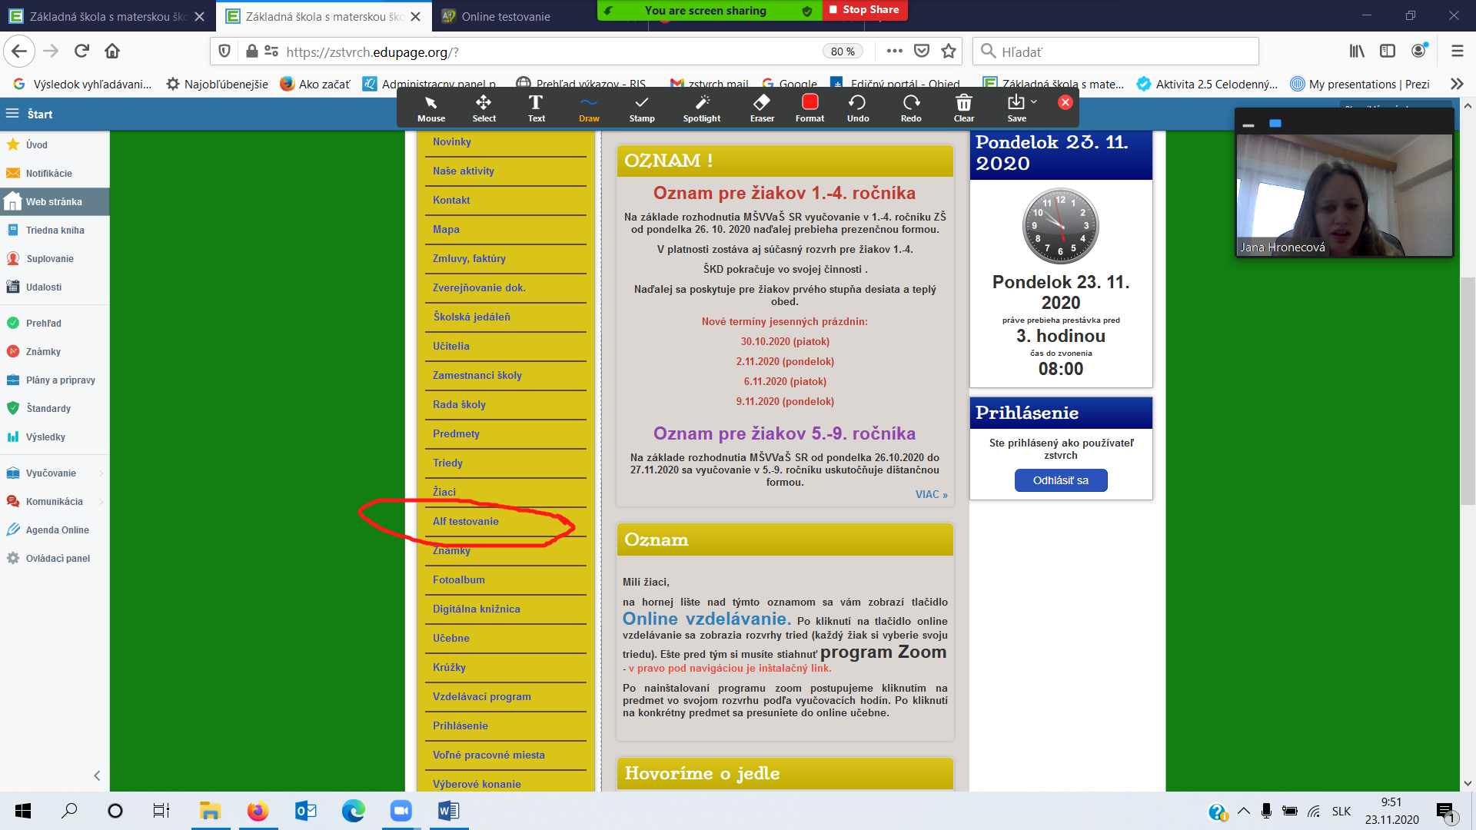
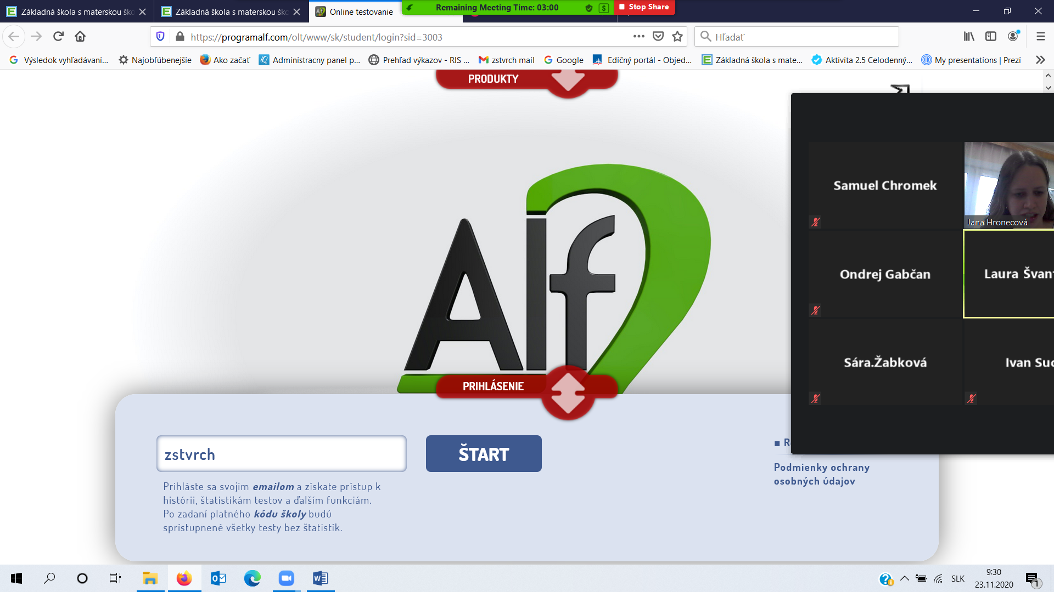
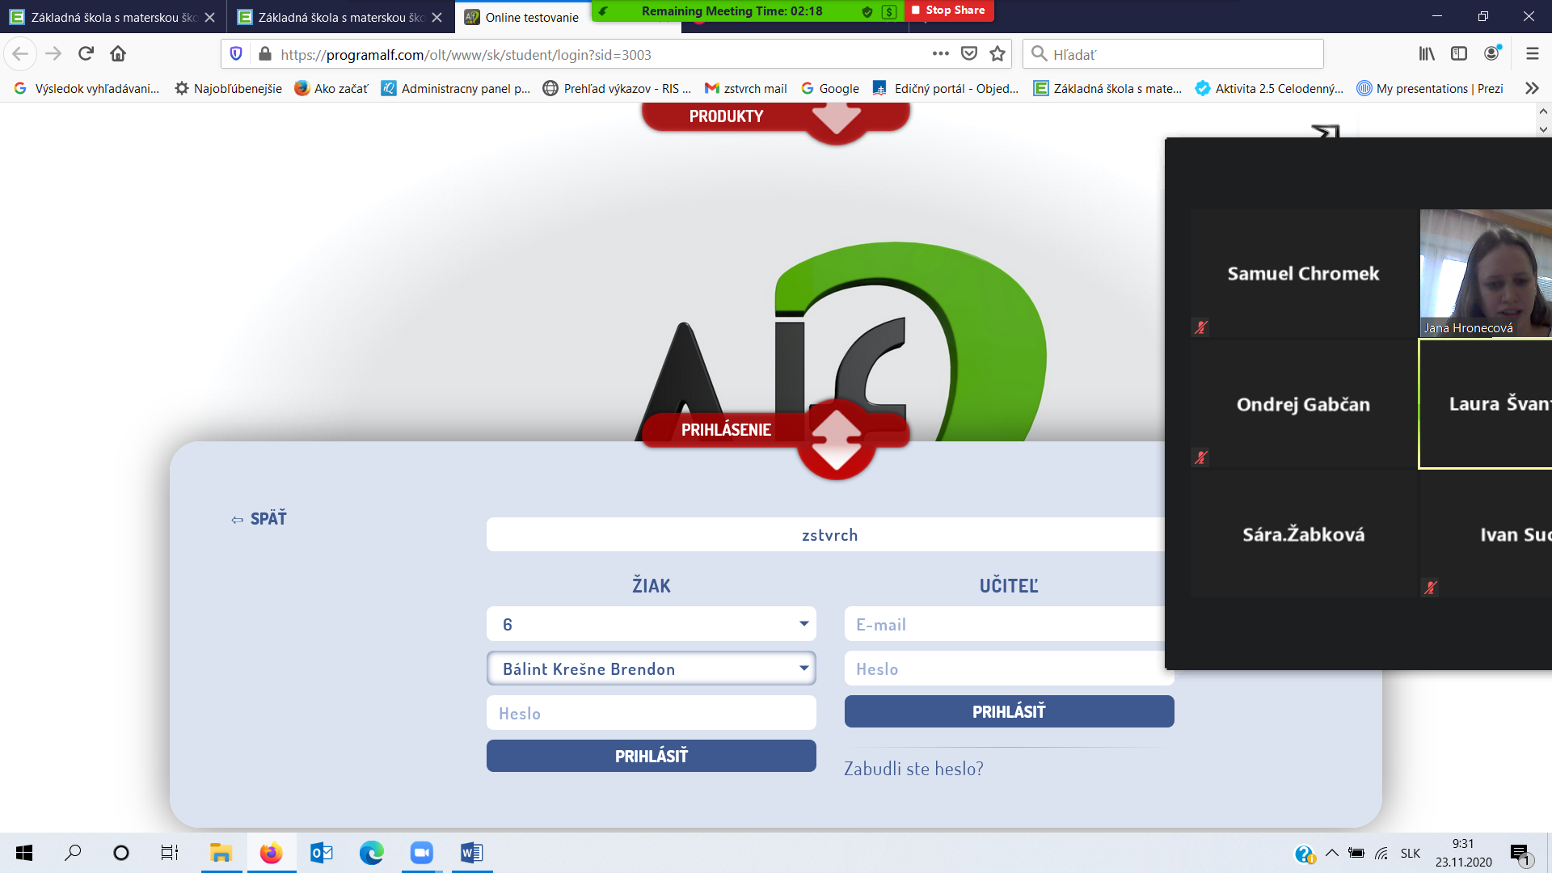
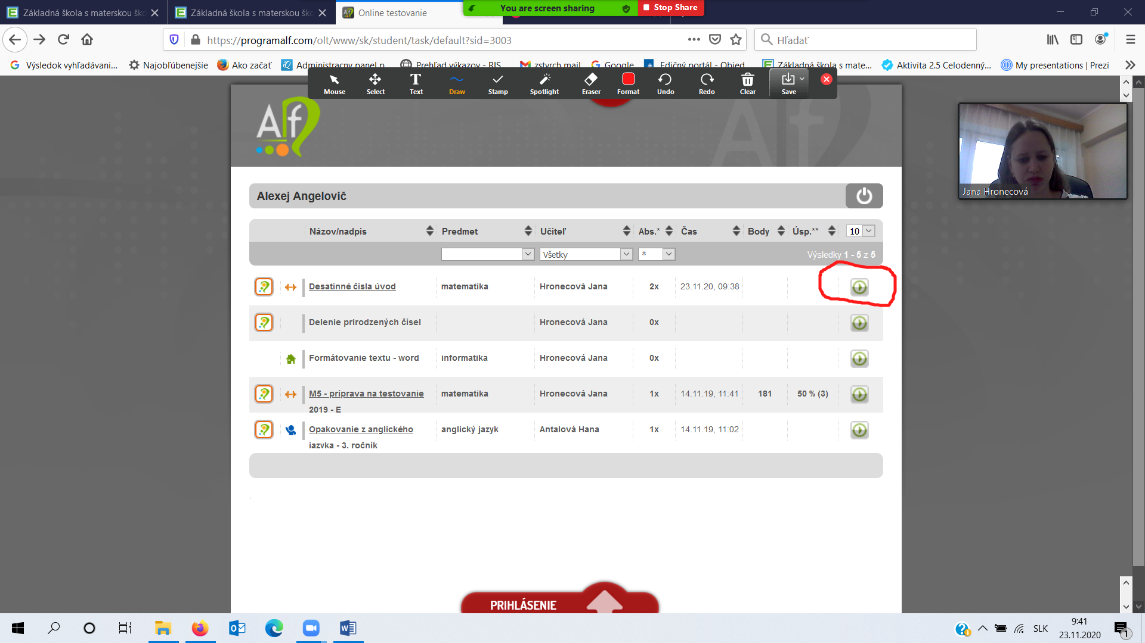
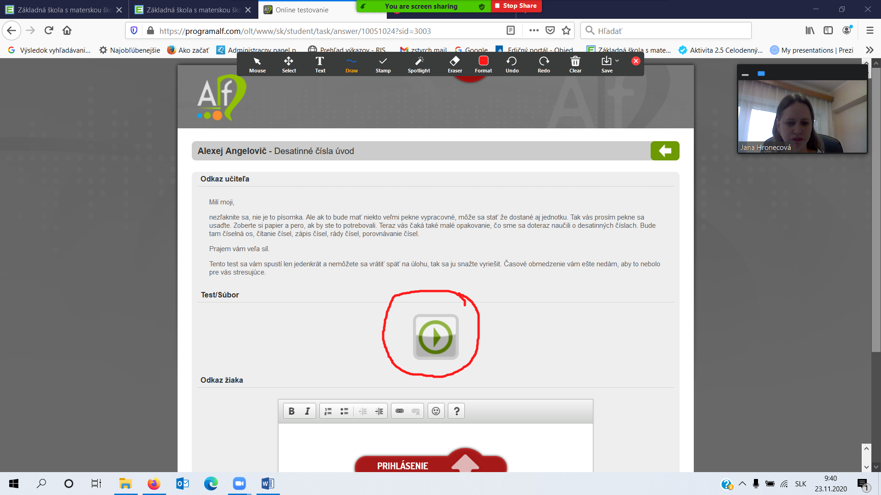

24.11.2020
Kontrola Dú
30/12
C ) 16= 4x /:4
X = 4

d) 2 + 2x = 14 /- 2
2x = 12 /:2
X= 6

e) 4x – 6 = 5x /-5x
-x – 6 = 0 /+6
-x = 6 /.(-1)
X= -6

f) 8 – 6x = 4x /-8
-6x = 4x - 8 /-4x
- 10.x = -8 /:(-10)
X = 8
10
X = 0,8

5x + 2 = 3 / -2
5x = 1 /:5
X = 1
5

Str. 31/ 1
5x – 10 = 2x - 4 /+10
5x = 2x +6 /-2x
3x = 6 /:3
X = 2

21 x +9 = 2 . (11x -9)
21 x + 9 = 22x -18 /-9
21 x = 22x - 27 /-22x
-x = -27 /.(-1)
X = 27

Domáca úloha str. 31/1 celé dokončiť

Domácu pošlete na hronecova@zstvrch.sk
j.hronecova@azet.sk

26.11.2020

Počkajte chvíľu nie zelený, riadny PZ str. 44/1 po

- X + 7 = 16 /-7 SK: Ľ= x+7 = 9 + 7 = 16
X = 9 P= 16 16=16
Ľ=P

- X- 5 = 4 /+5 SK: Ľ=x-5=9-5=4
X=9 P= 4 4=4
Ľ=P

- X + 6 = -3 /-6 SK: Ľ=x+6=-9+6=-3
X= -9 P= -3 -3=-3
Ľ = P

- X – 4 = -9 /+4 SK: Ľ=x-4=-5-4 = -9 -9=-9
X= -5 P= -9 Ľ = P

- X + 0,8 = 2,3 /-0,8 SK: Ľ = x+0,8 = 1,5+ 0,8= 2,3
X= 1,5 P= 2,3 2,3 = 2,3
Ľ = P

Domáca úloha dokončiť plus str. 44/2

Kniha str. 31/2
Napíš rovnicu, ktorej riešením je číslo:
- 2
napr. x – 2 = 0 x + 2 = 4 /-2
????? vymyslite x= 2

Domácu úlohu poslať mailom.
Sk: Ľ = - 3x = -3 * (-$\frac{10}{3}$) = 10
Pracovný zošiť str. 45/3
4x + 2 = 7x -1 /-2 SK: Ľ= 4x +2 = 4. 1 + 2 = 4+2=6
4x = 7x -3 /-7x P= 7x -1 = 7.1 -1 = 7-1 = 6
-3x = -3 /.(-1) 6=6
3x = 3 /:3 Ľ=P
X = 1
5x – 8 = 9x -12 /+8 SK: Ľ= 5x – 8 = 5.1 – 8 = 5-8=-3
5x= 9x – 4 / -9x P= 9x -12 = 9.1 -12 = 9-12 = -3
-4x = -4 /: ( -4) -3 = -3
X=1 koreň rovnice Ľ = P

1 – 2x = 5x +15 / -15
-14 – 2x = 5x /+2x
-14 = 7x /:7
-2 = x

3 – 2x = -6 -8x /-3
-2x = -9 -8x /+8x
6x = -9 /:6
X = $-\frac{3}{2}$ = $-\frac{15}{10}=-1,5$
PZ str. 45/4
2,6x -4 = 1,4x +8
X= 10
Domáca úloha pracovný zošiť str. 45/4 a 46/5 celé
Kontrola domácej úlohy

2x – (x+5)=5-x
2x –x -5 = 5 – x
X -5 = 5-x /+x
2x -5 = 5 /+5
2.x = 10 /:2
X=5

X= 8 – 2. (4-x)
X= 8 -8 + 2x
X= 2x /-x
0 = x

Dúfam, že ste si skontrolovali.
Pokračujeme v pz str. 47/6
x=-2.(4+x) SK: Ľ= x = $-\frac{8}{3}$
x= -8 -2x /+2x P= -2 . (4+x) = -2. (4 + $-\frac{8}{3}$ ) teraz sú dve možnosti
3x=-8 /:3 buď roznásobíme zátvorku alebo vypočítame čo je v zátvorke
X= $-\frac{8}{3}$

PZ 47/6
b)
-5x = x – 1.(3x +5) SK: Ľ= -5x = -5 .
-5x = x -3x -5
-5x = -2x -5 /+2x
-3.x = -5 /: (-3)
X = $\frac{5}{3}$

Domáca úloha dokončiť PZ str. 47/ 6 a prepočítať cvičenie 5, ak je to potrebné
Odfotiť a poslať mi na mail j.hronecova@azet.sk
Ďakujem
02.12.2020
Kontrola dú
Po c)
4.(x-1)=(x+3)-(+x+4)
4x -4 = x +3 – x – 4
4x – 4 = - 1 / +4
4x = 3 /:4
X = 0,75
PZ str. 47/6
d) 16(x-2)= 6-2(x+5)
16x -32 =6 -2x -10
16x – 32 = -4 -2x /+2x
18x -32 = -4 /+32
18x = 28 /:18
X = $\frac{28}{18}$ = $\frac{14}{9}$

Pracovný zošit 47/7
Po B)
Domáca úloha dokončiť pz str. 47/7 cvičenie
Program Alf: sprístupnené rovnice na precvičovanie – prosím vypracovať do 04. 12. 2020

Kontrola Dú
d)
e)
Domáca úloha zopakovať predchádzajúce príklady, prepočítavám dovtedy kým to nevypočítam bez pomoci
07.

Prajem Vám pekného Mikuláša
07.12.2020
Pracovný zošiť str. 48/8
Na domácu úlohu dokončiť pz str. 48/8
Pz str. 49/9
- X=4

- $1\frac{1}{2}x-\frac{3-x}{2}=x$ ./2
X=$\frac{3}{2}$
Domáca úloha PZ str. 50/10 celé
dokončiť pz str. 48/8
08.12.2020
PZ str. 50/10 po a)
X=3
Po b) x=1
Pz 48/8 a)x=9 b) x= 11 c) x= 10 d) x= $\frac{1}{12}$
Pracovný zošit str. 51/12
Domáca úloha: Števko, Peťko a Vaneska prosím počítať príklady, odpíšete prvý riadok a keď nebudete vedieť pokračovať, tak si pozriete ďalší riadok a počítajte ďalej. Počítate dovtedy, kým to nevypočítate bez pomoci – bez pozretia. Ďakujem
Maťko a Aďo: 51/12 a, c, d,
52/13 celá

09.12.2020
Kontrola dú pz str. 51/12
- X= -1
- X= 3
- X=60
51/13
- X= -54
- X=3
- X=1
Pz str. 51/12 po c)
52/13 po c)
52/14 pracovný zošiť
Domáca úloha pz...... 52/14 b)
53/15 a), b), c), d)
10.12.2020
Kontrola dú
Pracovný zošit 52/14b) x= $\frac{1}{3}$
53/15
- X=-7
- X=-1
- X=-12
- X=-8
53/15 e)

Pz 56/18
Domáca úloha pracovný zošit str. 54/16 celá, 55/17 d), 56/18 b), c)
14.12.2020
Kontrola dú:
54/16
- X= 11
- X= 35
- X= 1
55/17
- X= 3
56/18
- X=1
- X=6
- X=12

57/19
Domáca úloha Pz str. 57ú d) a e)
Do zošita, kniha str. 32/1

Vyjadrenie premennej zo vzorca
32/1
Obsah kruhu S= pí . r² potrebujeme zistiť čomu sa rovná r=?
S = pí . r² /:pí
S: pí = r² /odmocníme
100/3,14 = 5,64
32/2
O= 2 .a + c c=?
O= 2a + c / -2a
o-2a = c
c= o-2a
C
c= 36-2.10
D
c=36-20
c= 16 cm
A
B
32/3
Trojuholní S= a. va lichobežník S= a + c . v /: a+c
2 2 2
V=? S: a+c = v
2
54: 2a + a = a /.2
2
108 : (2a+a) = 2a
108 : 3a = 2a /. 3a
108 = 6 a² /:6
18 = a²
a= 9 cm
Domáca úloha Pz str. 57/19 d) a e)
domáca úloha pz str. 58/1 celé

15.12.2020
Kontrola dú .... pz str. 57/19 d) x= -4 e) x= 2
58/1 a) a= 5-b
a= 0-b resp. a=-b
a= 4:b
- a= 5+b
a= b
a= -4b
kniha str. 32/4 vyjadri červenú premennú
- o = a + b +c /-a, -c
o- a – c = b

- S= 2 (ab + bc + ca) /:2
S:2 = ab + bc + ca /-ab
S:2 –ab= bc + ca /-ca
S:2 – ab – ca = bc /:b
(S:2 – ab – ca): b= c

S:2 – ab – ca = c
b
- V = a . b . c /:b
V:b = a . c /:c
V:b:c = a
V:bc = a

- S= a. va /.2
2
2.S = a . va /:a
2S = va
a

pracovný zošit str. 58/2

- 3x + 3y = 6 x= ? y=?

3x + 3y = 6 /-3y
3x = 6 – 3y /:3
X = (6-3y) :3
X= 2 –y myslíme si, že y = 2-x

3x + 3y = 6 /-3x
3.y = 6 – 3x /:3
Y = (6- 3x) : 3
Y = 2 – x

58/3 zjednodušiť
- 2(m +n ) +2(n+o) + 2(m+o)=6
2m + 2n + 2n +2o + 2m +2o = 6
4m + 4n + 4o = 6 / - 4m
4n + 4o = 6 -4 m / - 4n
4.o = 6 -4m -4n /:4
O= (6 -4m -4n):4

Domáca úloha pz str. 58/2 b).c) a d)
58/3 b)

16.12.2020 Ospravedlňujem sa za neprítomnosť, naplánovala som vám príklady. Prosím vyriešte ich.
Ďakujem.
Kontrola dú
Pz str. 58/2
- X=-3y y=$-\frac{x}{3}$

- X=4+2y y=$\frac{1}{2}x$-2

- X=$\frac{y}{3}$ y=3x

Pz str. 58/3
- O = -m –n -3

Pracujeme ďalej v pracovnom zošite str. 58/4
Str. 59 celú stranu

Domáca úloha pz str. 60/ 9 vzorec: $S=\frac{\left(a+c\right).v}{2}$

60/10 $e=\frac{2S}{f}$

60/11 a) $t=\frac{s}{v}$ b) $v=\frac{s}{t}$ c) $s=v.t$ t je čas, s je vzdialenosť (dráha), v je priemerná rýchlosť
61/13,
61/14 za neznámu x si dosadím 1 a počítam ako s neznámou t, pokým t=.... konkrétne číslo.

60/9

61/13
- X= - 16

https://www.priklady.eu/sk/riesene-priklady-matematika/linearne-rovnice.alej

Slovné úlohy, ktoré vedú k lineárnej rovnici

Kniha 33/
33/1
Súčet dvoch po sebe idúcich prirodzených čísel je 101. Ktoré dve čísla sú to

...x.....+...x+1.............=101 máme neznámu x
2x + 1=101 /-1
2x = 100 /:2
X = 50

Skúška jedno číslo je x = 50
Druhé číslo je x+ 1 = 50 +1 = 51
Spolu 101

Počítali sme správne

Domáca úloha pz str. 62/celá

12. 11. 2021

Pripravíme si zelený pracovný zošit str. 34/ lineárne rovnice...

Zopakujeme hlavné informácie.....
+ keď pripočítame k obidvom stranám rovnice to isté číslo výsledok sa nezmení
- odpočítame
. vynásobíme
: vydelíme
A ešte jedna . (-1)

Str. 34/úroveň 1
- To je ľahučké b
- Ako sa násobia zlomky, veľmi jednoducho, čiže čitateľa s čitateľom, a menovateľa s menovateľom
B
- D násobenie číslom 0 nie je ekvivalentná úprava

Úroveň 2
- ................ c vydelením 5 +2x ak x≠0 toto je podmienka

3. 7 + 9x = 0 ........... x= $-\frac{7}{9}$ po d
4. 5 + 3x = 6 . (x-2)
5 + 3x = 6x – 12 /-6x
5 - 3x = -12 /-5
-3x = -17 /.(-1)
3x = 17 /:3
X=$\frac{17}{3}$ po d

- 4y + (8 – 2y) = 11
4y + 8 – 2y = 11
2y +8 = 11 /-8
2y = 3 /:2
Y =1,5 po A

Domáca úloha zelený pracovný zošit dokončiť str. 36 aj 37 ..... zajtra skontrolujeme a aj predchádzajúcu domácu pz str. 62
13. 01. 2021
Kontrola dú zelený zošit str. 36
36/7 po d
36/8 do intervalu A
36/9 B 3 - $\frac{4}{a}$ = 6 /. a
3a -4 = 6a
-3a =4 /:(-3)
a=$-\frac{4}{3}$

36/10 D .... $\frac{x}{3}$ -4 = $\frac{1}{2}$ /.6
2x -24= 3 /+24
2x= 27 /:2
X=13,5 a teraz treba dosadiť do ďalšej rovnice.... 2x -27
2 . 13,5 – 27 = 27-27=0
37/1 úroveň 3
X= 1
37/2
2x + 25-3(2-x)=3x -5(x-1)
2x + 25 -6 +3x = 3x -5x+5
5x +19 = -2x +5 /+2x, -19
7x = -14 /:7
X= -2
37/3
$\frac{2x-3}{2}$ = -1 /.2
2x – 3 = -2 /+3
2x = 1 /:2
X = 0,5
37/4
$\frac{3x-1}{3}$ = 0 /.3
3x -1 = 0 /+1
3x = 1 /:3
X = $\frac{1}{3}$ neexistuje prirodzené číslo
37/ 5 nekonečne veľa..... 3x -14 = 7 5x – x = 16 +8

Pokračujeme v pz str. 62 slovné úlohy ...
62/1
89= x + (x + 1)
x= 44 sk. Jeno číslo je 44 a druhé 45
62/2
X+7 + $\frac{x}{2}$ = 46 /.2
2x + 14 + x = 92
3x + 14 = 92 /-14
3x = 78 /:3
X= 26 sk. 26:2 +7= 13+7= 20 jeden je 20 a druhý je 26

62/3
4x-3 = 3x +4 /
X= 7 bolo to číslo 7
62/4
X=35 a potom sú to čísla 35 a 22
62/5
$\frac{3}{5}x$= $\frac{2}{5}$ (57-x) /.5 prvý je x a druhý bude 57-x 57 – neznámy = x
3x = 2 .(57-x) 57 – x= neznámy
3x = 114 – 2x /+2x
5x = 114/:5
X= 22,8 .................... sk.. Ľ= $\frac{3}{5}$x= $\frac{3}{5}$. 22,8 = (22,8.3):5=13,68
P= $\frac{2}{5}$ . (57-22,8)= $\frac{2}{5}$. 34,2= (34,2.2):5= 13,68
Prvé číslo je 22,8 a druhé bude 57 – x= neznámy čiže 57 - 22,8 = 34,2.
Odpoveď. Dva sčítance sú 22,8 a 34,2.

Domáca úloha str. 63/celá
14.01.2021
Kontrola dú z pz str. 63/6
- 2x-7 +3x +5 = 53.................... x=11 Myslím si číslo 11.
- X+3=2x-4............................ x=7 ...................7.
- 2x = 14+10........................ x=12 ..................... 12.
- X:3=x-3............................. x=4,5 ...................... 4,5
$\frac{x}{3}$ = x-3 /.3
X= 3x -9 /-3x
-2x= -9 /:(-2)
X= 4,5
- X-5=2x-12 ..........................x=7 ....................7
- $\frac{1}{9}.x+\frac{1}{6}x=\frac{1}{3}x-3$

- 132
- $\frac{1}{3}x+\frac{1}{2}x+6=x$
Pz str. 64/7
Zápis: Eva sestra
Teraz x x+4
Pred 10 rokmi 4 8

Eva má 14 rokov. ???????

Učebnica str. 34/??????????????
34/4
$\frac{1}{2}x+\frac{1}{3}x=5$
34/5
$$\frac{x}{3}+7=\frac{x}{4}+8$$
34/7
3x......
Domáca úloha str. 64/8,9 65/11,12,13

